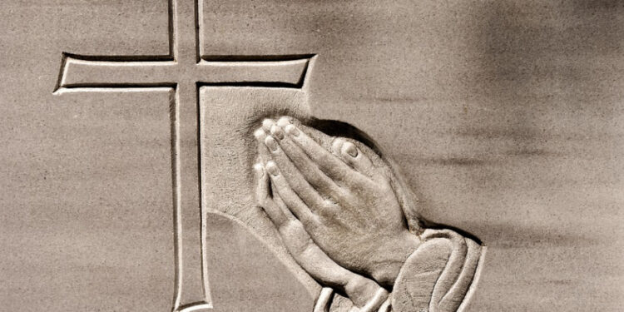
Gebedspunten

Wilt u thuis bidden voor:
- vrede/toestand in deze wereld.
- de zieken/ouderen in onze gemeente
- Voor de eeuwigheidszondag, voor allen die worstelen met het verlies van een geliefde.
- een zegen over alle kerkelijk werk.
GEBED VOOR GODS SCHEPPING
Goede Vader,
Alles hebt Gij tot aanzijn geroepen.
Tot op de dag van vandaag zorgt Gij voor uw schepping.
Het vormt een lust voor onze ogen.
Wij erkennen echter dat wij uw wereld ernstig bedreigen.
Ons verlangen naar meer en meer lijkt onverzadigbaar.
Bekeer ons hart en maak ons tot verantwoordelijke mensen.
Geef ons de moed om uw aarde, als ons gemeenschappelijk huis, te beschermen.
Juist nu de tegenkrachten steeds sterker lijken te worden.
In kracht van uw Geest blijven wij ons inzetten voor een veilige plek voor de nieuwe generaties.
Heer, maak ons tot zorgzame mensen voor uw wonderlijke wereld.
AMEN

